МАТЕМАТИКА
1).Расставь скобки так, чтобы получилось верное равенство:

12 ⋅ 16 + 128 : 8 + 24 = 240 12 ⋅ (16 + 128) : 8 + 24 = 240) (3 балла)
2).В двух залах 50 стульев. Когда из одного зала 10 стульев вынесли, то в залах стульев осталось поровну. Сколько стульев было в каждом зале первоначально?
(2 балла) (50-10):2=20(стульев)в одном зале, 20+10=30(с.) в другом зале
3).Запиши цифрами числа:
а) двести сорок тысяч семьсот ______________ (240700)
б) тринадцать тысяч восемьсот ______________ (13800) ( 1 балл)
4).Среди данных записей подчеркните те, в которых числа записаны в виде суммы разрядных слагаемых:
а) 100 = 50 + 50
б) 260 = 130 + 130
в) 286 = 200 + 80 + 6
г) 25 = 20 + 5 (1 балл) в) и г)
5)Чему равно произведение чисел 0, 1, 2, 3, 4 и 5?
(2 балла) при умножении 0 на любое число получается 0.
6).Цветки картофеля бывают открыты с 6 утра до 14.00 часов дня, цветы льна - от 6 часов до 16 часов, а цветки календулы - с 9 часов до 15 часов. В какие часы все цветки одновременно открыты?
(3 балла) с 9 ч. до 14 ч.
7).Для детского сада купили 120 кукол и машин. Каждая группа получила по 7 кукол и 5 машин. Сколько всего было кукол и сколько машин?
(3 балла) 7+5=12(игрушек)на одну группу, 120:12=10(групп)всего,
7х10=70 (кукол), 5х10=50(машин)
8)Посчитайте и запишите, сколько треугольников на первом рисунке и сколько четырёхугольников на втором рисунке?
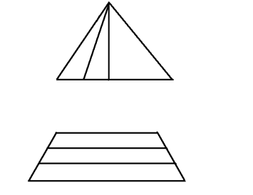(треугольников – 6, четырёхугольников – 6 )
9) Моего отца зовут Сергей Петрович, а моего сына – Алексей Викторович. Как зовут меня? (Виктор Сергеевич)
10) Человек говорит: «Я прожил 44 года, 44 месяца, 44 недели, 44 дня и 44 часа». Сколько лет этому человеку? (48 лет)

